BAHASA MELAYU ( PEMAHAMAN ) TAHUN 4

PENILAIAN 1 (MEI 2018)

Nama Kelas

: __________________

: 4

Markah : ____________ %

Tarikh : ______ /5/2018

T/tangan Ibu Bapa: _______

MASA : 1 JAM 15 MINIT

Arahan :Kertas soalan ini mengandungi DUA bahagian iaitu Bahagian A dan Bahagian B. Kamu dikehendaki menjawab semua soalan dalam kedua-dua bahagian. Tiap-tiap soalan dalam Bahagian A mengandungi empat pilihan jawapan iaitu A, B, C dan D. Kamu dikehendaki memilih satu jawapan sahaja. Kemudian tandakan jawapan anda dengan menghitamkan ruangan pada kertas jawapan. Bagi soalan Bahagian B, jawab dalam kertas soalan.

Bahagian A (Soalan 1 – 20) (20 MARKAH)

Pilih jawapan yang paling sesuai.

Soalan 1 dan 2 berdasarkan gambar di bawah.
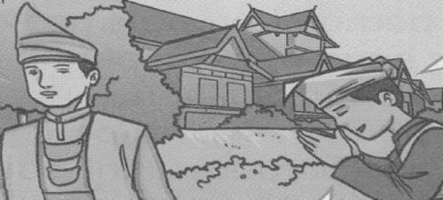

- " ________ amat tertarik melihat pemandangan di sini,"kata Sultan Ahmad kepada Datuk Bendahara.

- Patik

- Beta

- Baginda

- Tuan hamba

- Sultan Mahmud ialah sultan yang berbudi bahasa dan sayang akan rakyatnya. Oleh itu, ________disukai dan dihormati oleh rakyat.

- baginda

- tuanku

- adinda

- tuan hamba

BAHASA MELAYU K1/ TAHUN 4/ MEI /MUKA SURAT 1

- Hong Ling ialah sahabat pena saya. ____________akan menghadiri majlis hari jadi saya.

- Dia

- Kamu

- Saya

- Kita

4."Pementasan drama _____________ sungguh menarik. _____________ sungguh seronok menyaksikannya," kata Ben Li kepada Kai Chun.

A. sana ... Saya

B. ini .... Kita

C. ini ... Saya

D. itu ... Dia

Soalan 5 berdasarkan gambar.
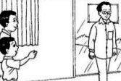

- ___________ cuba lihat di sana. _____________ Guru Besar sekolah kita ada menghadiri majlis kesyukuran adik kita.

- Abang ........ Datuk

- Abang ........ Tuan

- Encik ........ Puan

- Tuan ........ Tuan

BAHASA MELAYU K1/ TAHUN 4/ MEI /MUKA SURAT 2
Soalan 6 berdasarkan gambar.
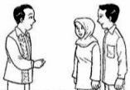

- "Tahniah saya ucapkan kepada Yang Berhormat _________ Aiman dan ________ Siti kerana majlis rumah terbuka kalian sangat meriah," kata Tuan Inspektor Lim.

- Tuan ... Encik

- Puan ... Datuk

- Encik ... Datin

- Datuk ... Datin

- "_______________hendaklah sama-sama memupuk semangat cinta akan negara," kata Cikgu Minah kepada murid-muridnya.

- Mereka

- Kalian

- Kita

- Beta

8. Saya akan ___hadir___ diri ke majlis kelahiran anak awak pada hari Sabtu ini.

- me-...-kan

- di-...-kan

- meng-...-kan

- ke-...-an

- Cikgu Rohaya dan murid-murid Tahun 4 Cerdik mengadakan majlis untuk ___rai___

Ah Meng sempena hari lahirnya selepas waktu persekolahan.

- me-...-kan

- di-...-kan

- meng-...-kan

- ke-...-an

BAHASA MELAYU K1/ TAHUN 4/ MEI /MUKA SURAT 3
- _________ awak melawat ke Rumah Kanak-Kanak Seri Intan pada Khamis ini di Taman Perling?

A. Di manakah

- Bilakah

- Siapakah

- Adakah

11. "Awak akan ____________ pertandingan itu?" tanya Kai Chun kepada Mei Ling.

- menyertai

- membukakan

- menghadirkan

- menjemputkan

- Isteri Encik Lee telah melahirkan anak lelaki di hospital semalam. Oleh itu, Encik Lee akan mendaftarkan kelahiran anaknya di ____________________ pada hari ini.

- pejabat pendaftaran

- balai bomba

- perpustakaan

- pasar raya

- Ibu Mohan dan Dewi telah melahirkan adik baharu. Mereka sangat ______________

adik mereka kerana sangat comel.

- mendoakan

- mengangkatkan

- dipakaikan

- menyayangi

- Semua murid SJK (C) Pei Hwa telah ____________________ kelas dengan cantik sempena perayaan Tahun Baru Cina.

- mengadakan

- menghias

- bersemangat

- bersungguh

BAHASA MELAYU K1/ TAHUN 4/ MEI/MUKA SURAT 4
- Mohan sangat gembira apabila ___________________ hadiah daripada guru besar sempena kejayaannya memperoleh Anugerah Tokoh Pelajar Cemerlang Tahun 4.

- menerima

- berharap

- bersedia

- menepati

Soalan 16.

Pilih ayat yang betul.

- Banyak kuih-muih yang dijual di bazar Ramadan ?

- Encik Lim menolongkan bersama jiran tetangganya!

- Tiap-tiap pagi, Siti akan bangun awal untuk menyediakan sarapan.

- Pada 31 Ogos setiap tahun, kita akan disambut kemerdekaan.

Soalan 17 hingga 20

Baca petikan di bawah ini, kemudian jawab soalan-soalan yang berikutnya.

Sambutan Hari Ulang Tahun Kelahiran

Hari ini ialah hari lahir Kai Chun, Aznan dan Herina yang ke-10. Cikgu Rohaya dan murid-murid Tahun Empat Murni mengadakan majlis untuk menyambut hari lahir mereka selepas waktu persekolahan.

Semua murid bekerjasama menghias kelas supaya kelihatan ceria. Mereka juga membawa kek, nasi goreng, biskut dan kuih-muih. Mereka menghidangkan juadah tersebut di atas meja, Selepas itu, ketua kelas mengundang beberapa orang guru dan murid untuk memeriahkan majlis itu.

"Silalah masuk ke kelas kami,"kata Kai Chun kepada tetamu yang datang.

"Wah, cerianya kelas dan banyaknya makanan!" kata seorang daripada mereka.

"Majlis ulang tahun kelahiran ini diraikan untuk siapa?" tanya Cikgu Lim dari kelas sebelah pula.

"Majils ini untuk Kai Chun, Aznan dan Herina," beritahu Cikgu Rohaya. Seterusnya, majlis dimulai dengan nyanyian lagu "Selamat Hari Lahir". Mereka bertepuk tangan selepas Kai Chun, Aznan dan Herina meniup api lilin di atas kek. Suasana pada hari itu sangat meriah.

BAHASA MELAYU K1/ TAHUN 4/ MEI /MUKA SURAT 5
- Mengapakah semua murid menghias kelas supaya kelihatan ceria?

  - Semua murid menghias kelas supaya kelihatan ceria kerana Hari Raya.

  - Semua murid menghias kelas supaya kelihatan ceria kerana pertandingan kebersihan.

  - Semua murid menghias kelas supaya kelihatan ceria kerana sambutan hari ulang tahun kelahiran.

  - Semua murid menghias kelas supaya kelihatan ceria kerana telah dimarahi oleh guru kelas.

- Bilakah majlis sambutan hari ulang tahun kelahiran ini diadakan ?

  - Majlis sambutan hari ulang tahun kelahiran ini diadakan pada waktu pagi.

  - Majlis sambutan hari ulang tahun kelahiran ini diadakan pada cuti sekolah yang lalu.

  - Majlis sambutan hari ulang tahun kelahiran ini diadakan pada waktu rehat.

  - Majlis sambutan hari ulang tahun kelahiran ini diadakan selepas waktu persekolahan.

- Di manakah kek, nasi goreng, biskut dan kuih-muih dihidangkan?

    - Kek, nasi goreng, biskut dan kuih-muih dihidangkan di atas meja.

    - Kek, nasi goreng, biskut dan kuih-muih dihidangkan di atas lantai.

    - Kek, nasi goreng, biskut dan kuih-muih dihidangkan dalam dulang.

    - Kek, nasi goreng, biskut dan kuih-muih dihidangkan di kedai.

- Apakah maksud perkataan “mengundang”?

    - meraikan

    - mengangkat

    - menjemput

    - melahirkan

BAHASA MELAYU K1/ TAHUN 4/ MEI /MUKA SURAT 6
BAHAGIAN B

(30 MARKAH)

Soalan 21

Padankan ragam ayat yang betul bagi ayat-ayat yang diberikan.

Ayat penyata

Ayat tanya

Ayat perintah

Ayat seruan

Tolong susun pasu bunga ini di tepi longkang.

Wah, cantiknya jambangan bunga itu!

Bilakah majlis kesyukuran itu akan diadakan?

Bayi perempuan itu sangat comel.

( 4 markah )

Soalan 22

a.Tulis dialog yang paling sesuai bagi situasi di bawah.
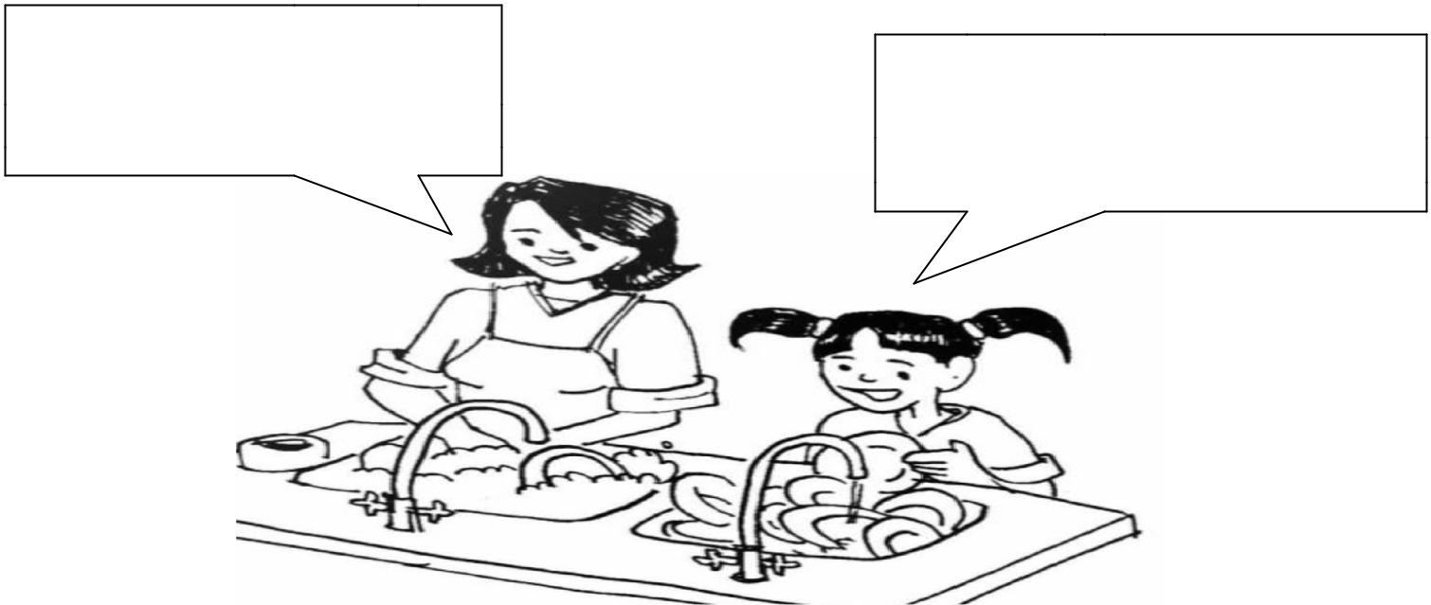

Mei Ling, tolong ibu susun

pinggan yang sudah siap

dicuci ini ke atas meja.

_____________________________

_____________________________

_____________________________

___________________________________________________________________________________

___________________________________________________________________________________

( 2 markah )

BAHASA MELAYU K1/ TAHUN 4/ MEI /MUKA SURAT 7

b. Lengkapkan ayat di bawah dengan bandingan semacam yang betul berdasarkan pilihan jawapan yang diberi.

 | lambat seperti kura-kura |  | rajin seperti semut |  | angkuh seperti merak

- Mohan selalu mendapat tempat yang pertama dalam peperiksaan. Namun begitu dia tidak disukai oleh kawan-kawannya kerana dia _______________________

________________________.

- Budak yang berbadan besar itu paling akhir sampai ke garisan penamat semasa merentas desa kerana dia berlari _______________________________________ .

- Mei Ling suka membantu ibu bapa, guru dan kawannya. Mei Ling selalu menyiapkan kerja yang diberikan oleh guru dan ibu bapanya kerana dia

___________ _________________________ .

( 3 markah )

Soalan 23

Baca petikan di bawah, kemudian jawab soalan-soalan yang berikutnya.


Sekolah Saya Ceria

Kai Chun dan kawan-kawannya mengadakan aktiviti mengemaskan dan membersihkan sekolah. Mereka ingin menceriakan sekolah. Sekolah mereka akan terlibat dalam pertandingan kebersihan peringkat daerah.

Mula-mula, Kai Chun dan kawan-kawannya membaiki meja dan kerusi yang rosak. Meja dan kerusi yang tidak dapat dibaiki telah dileraikan. Kayu-kayu tersebut dijadikan sebagai taman herba sekolah.

Nisah, Siew Min dan Ratna pula mengecat bilik darjah. Mereka mengecat dengan warna yang dipilih oleh guru. Warna memainkan peranan yang penting supaya kelihatan cantik.

Aznan dan Herina mengemaskan buku-buku di pondok bacaan. Buku-buku disusun dan disimpan di rak. Rak-rak itu dilabelkan supaya murid-murid dapat meletakkan buku-buku pada tempatnya.

Selepas tamat aktiviti itu, guru besar mengucapkan terima kasih dan mengadakan jamuan untuk mereka di kantin. Kai Chun dan kawan-kawannya sangat seronok. Sekolah mereka semakin ceria.

BAHASA MELAYU K1/ TAHUN 4/ MEI /MUKA SURAT 8
a. Maksud perkataan menceriakan dalam petikan ialah ____________________________

( 1 markah )

b. Apakah tujuan aktiviti mengemaskan dan membersihkan ini diadakan?

___________________________________________________________________________________

___________________________________________________________________________________

( 2 markah )

c. Nyatakan tugas Aznan dan Herina semasa aktiviti mengemaskan dan membersihkan sekolah ?

Aznan : ___________________________________________________________________________ Herina :____________________________________________________________________________ ( 2 markah )

d. Mengapakah Kai Chun dan kawan-kawannya sangat seronok ketika tamat aktiviti mengemaskan dan membersihkan sekolah ?

___________________________________________________________________________________

__________________________________________________________________________________

__________________________________________________________________________________

( 2 markah )

BAHASA MELAYU K1/ TAHUN 4/ MEI /MUKA SURAT 9
Soalan 24

Baca petikan di bawah, kemudian jawab soalan-soalan yang berikutnya.

Haikal, John dan Leong bersahabat baik semenjak kecil lagi. Mereka hidup sekampung dan bersekolah di sekolah yang sama. Ketiga-tiganya murid Tahun Enam. Mereka sentiasa berlumba-lumba dalam pelajaran. Masing-masing ingin menduduki tempat teratas dalam kelas.

Dalam Peperiksaan Percubaan UPSR tempoh hari, ketiga-tiganya mencapai keputusan yang baik. Di dalam kelas mereka, John muncul sebagai pelajar terbaik bagi mata pelajaran Bahasa Melayu, manakala Leong mendapat markah tertinggi bagi Bahasa Inggeris. Haikal pula mendapat 100 peratus dalam Matematik.

Guru kelas mereka sungguh bangga dengan pencapaian ketiga-tiga muridnya. Guru mereka juga kagum dengan cara mereka belajar. Mereka saling membantu dalam menghadapi apa-apa jua keadaan dan akan cuba menyelesaikannya secara berbincang.

Selain itu, mereka mempunyai sikap-sikap yang baik sehingga disukai orang ramai. Di kampung, mereka menolong ibu bapa dan juga sentiasa bersedia membantu orang kampung. Orang kampung juga sangat suka akan mereka kerana mereka juga tidak sombong. Apabila berselisih dengan orang lain, mereka tidak pernah bermasam muka, sebaliknya menegur orang itu dengan ramah.

a. Haikal, John dan Leong sangat rapat kerana ___________________________________ . ( 1 markah )

b. Apakah pencapaian Haikal, John dan Leong dalam Peperiksaan Percubaan UPSR tempoh hari ?

___________________________________________________________________________________

___________________________________________________________________________________

___________________________________________________________________________________

( 3 markah )

c. Bagaimanakah Haikal, John dan Leong belajar untuk mencapai keputusan yang bagus ?

___________________________________________________________________________________

___________________________________________________________________________________

( 2 markah )

BAHASA MELAYU K1/ TAHUN 4/ MEI /MUKA SURAT 10
- Apakah sikap-sikap yang ada pada Haikal, John dan Leong yang menyebabkan mereka disukai orang ramai?

___________________________________________________________________________________

___________________________________________________________________________________

( 2 markah )

Soalan 25

Baca petikan di bawah, kemudian jawab soalan-soalan yang berikutnya.

LAWATAN KE RUMAH KANAK-

KANAK SERI INTAN

Anjuran : Persatuan Bahasa

Melayu SJK (C) Pei
Hwa

Tarikh : 3 Mac 2017 (Ahad) Masa : 8.00 pagi-6.00 petang Murid berkumpul di Dewan SJK
- Pei Hwa pada pukul 7.30 pagi.

Atur Cara Aktiviti

8.45 pagi : Nyanyian Lagu Negaraku

9.00 pagi : Ucapan Pengurus Rumah
Kanak-kanak Seri Intan

9.15 pagi : Persembahan
10.00 pagi : Minum pagi

10.15 pagi : Gotong-royong membersihkan

kawasan Rumah Kanak-Kanak Seri Intan

1.00 tengah hari : Rehat dan makan tengah hari

2.00 petang : Sukaneka

4.30 petang : Penyampaian hadiah

4.45 petang : Minum petang dan bersurai

a. Tandakan (√ ) bagi pernyataan yang betul dan (X ) bagi pernyataan yang salah berdasarkan pantun tersebut.

Murid-murid yang pergi ke lawatan Rumah Kanak-Kanak Seri Intan perlu berada di Dewan SJK (C) Pei Hwa pada pukul 7.30 pagi.

Lawatan Rumah Kanak-Kanak Seri Intan telah dianjurkan oleh Persatuan Bahasa Melayu SJK (C) Seri Intan.

( 1markah )

BAHASA MELAYU K1/ TAHUN 4/ MEI /MUKA SURAT 11

- Nyatakan dua aktiviti yang dilakukan oleh murid-murid SJK (C) Pei Hwa di Rumah Kanak-Kanak Seri Intan yang dapat memupuk semangat bekerjasama?

( i ) _______________________________________________________________________________

( ii ) _______________________________________________________________________________

( 2 markah )

- Apakah nilai yang dapat diperoleh daripada program Lawatan ke Rumah Kanak-Kanak Seri Intan?

( i ) _______________________________________________________________________________

( ii ) _______________________________________________________________________________

( iii ) ______________________________________________________________________________

( 3 markah )

AKMAL SEKAK / BAHASA MELAYU K1/ TAHUN 4/ MEI /MUKA SURAT 12

